**Semana 1 – Aplicaciones Móviles II**

En esta primera semana empezamos la introducción del curso y empezamos instalando Yarm desde su sitio oficial.

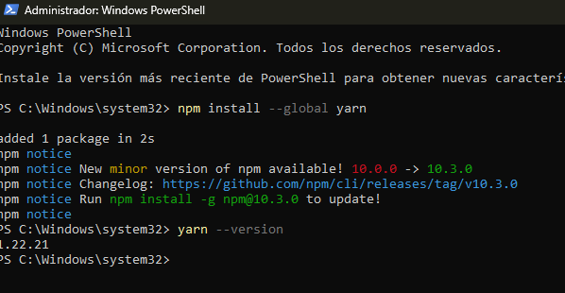

Creamos una nueva variable de entornos llamada “ANDORID_HOME “ esto para montar las apps que queremos.

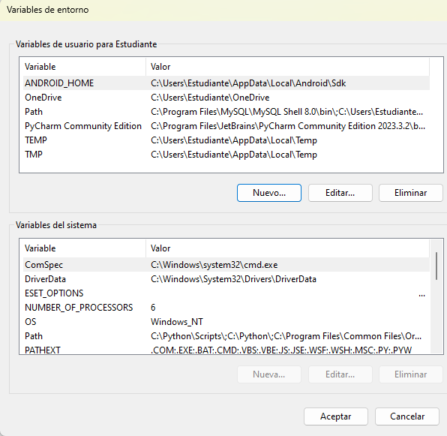

Podemos fijarnos en Android Studio si no sabemos la ruta de Android SDK

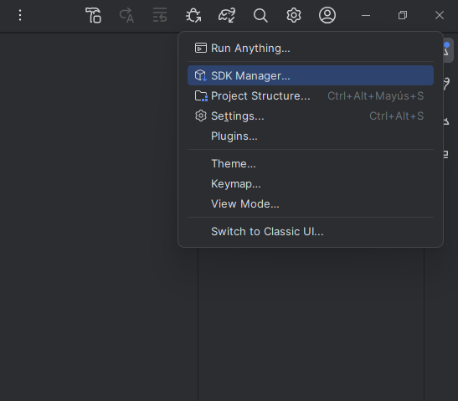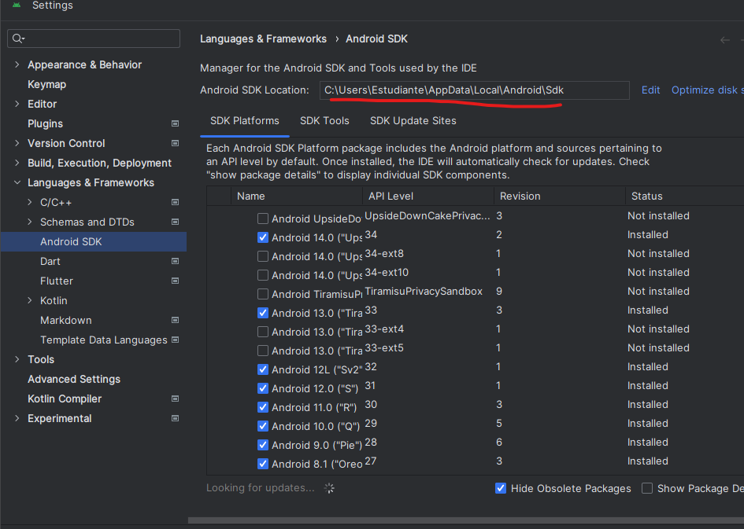

Intalamos react-native en nuestra carpeta de renati

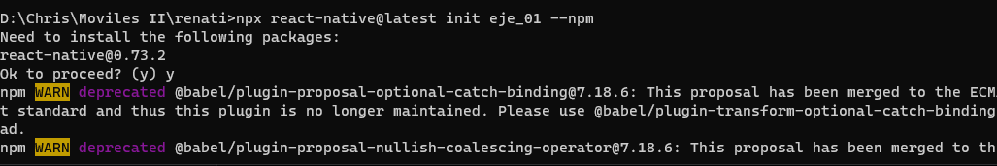

Paso 2

expo init eje_02